A （更新）

二、选择题（每题2分，共20分）

6. 对流层大气热量的来源主要是：（ A ）

A．空气吸收地面辐射 B．空气直接吸收太阳辐射

C．臭氧吸收太阳光中的紫外线 D．空气吸收太阳散射辐射

7. 一天中大气逆辐射最强的时刻在：（ D ）

A．太阳高度最大时 B．12-13时 C．气温最高时 **D．云量最多时**

8. 我国云南某地的大理石雕像，天长日久变得“面目残破”。这主要是因为（ A ）

**A. 酸雨淋蚀加剧**  B. 紫外线辐射强烈

C. 沙尘暴频繁肆虐 D. 大气二氧化碳含量增加

9. 天气预报中的气温预报，是指_____的大百叶箱内空气温度( A ) 。

A.空旷草地距地面1.5米高处 B.空旷草地距地面1.0米高处

C.空旷祼地距地面1.5米高处 D.空旷祼地距地面1.0米高处

10. 最可能造成连续性降水的云是（ B ）。

A. 积雨云 B. 雨层云 (NS) C. 卷积云 D. 淡积云

11. 典型一型冷锋过境时，依次出现的云系为（ A ）。

A. 雨层云、高层云、卷层云及卷云

B. 雨层云、高积云、卷积云及卷云

C. 层云、层积云、卷层云及卷云

D. 层积云、积云、卷积云及卷云

解析：暖风：Ci → Cs → As → Ns

**冷风：Ns→As→Cs→Ci**

12. 常带来晴好天气的天气系统是（ C ）。

A. 切变线 B. 低压 C. 高压 D. 锋面

13. 在温带大陆东岸夏季多雨的主要原因是（ B ）

A.气温高对流旺盛，多对流雨 B.夏季风从海洋吹向陆地；

C.气旋活动频繁，多气旋雨 D.沿岸有暖洋流经过，增温增湿。

地球上中纬度地区大陆西岸盛行西风环流。下图为南北半球中纬度西风的风速分布图。读图回答14~15题。

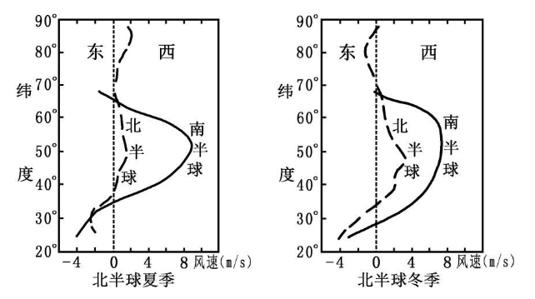

14．关于中纬度西风，下列说法正确的是

A.西风风速北半球比南半球大

B.西风风速差异北半球比南半球小

C.西风最大风速冬夏变率北半球比南半球小

D.西风带纬度范围北半球比南半球广

15．造成南北半球中纬度西风强弱差异的主要原因是

A.北半球海面狭窄，地转偏向力强

B.南半球海面宽广，海面温度偏高

C.北半球海面狭窄，季节性高低气压系统缺少

D.南半球海面宽广，气压带基本上呈带状分布

三、解释下列现象或观点（每题3分，共18分）

16**. 当空气潮湿时比空气干燥时的高温天气更让人们感到不舒服。**

空气的湿度大，汗液很难蒸发，很难散热的缘故

1. **在暴雨区，如热带辐合带，海洋混合层的盐度相对较低。**

稀释

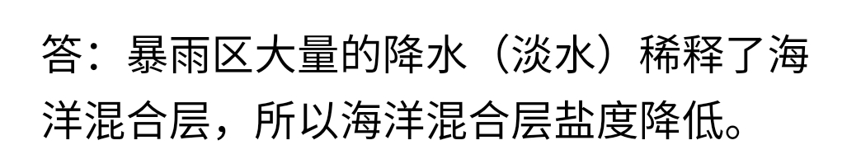

1. **“霜打洼地”。**

19. 在热带地区，深厚的对流云中有冰晶，而浅薄的对流云中却没有。

20. 中国南方成为北回归线上的“绿洲”。

21. 重庆7月份气温日较差为9.6℃，1 月份只有5.1℃。

四、简答题（5题，共22分）

22. 简述气温日较差和年较差随纬度的变化规律？（4分）

23. 简述海陆风形成的过程（4分）

24. 简述气团的地理分类及影响我国的主要气团。（6分）

25. **台风的形成哪些条件？**（4分）。

㈠台风形成的合适环境条件和流场是：①广阔的高温洋面；②合适的地转参数值；③气流铅直切变要小；④合适的流场

26. **气候形成和变化的因子有哪些？**（5分）

太阳辐射、宇宙-地球物理因子、大气环流、下垫面因子、人类活动的影响

五、综合能力与创新能力测试（20分）（此题没有标准答案）

答题要求：1. 要求运用本学科知识合理创新；

2. 要求运用本门课程的理论知识来分析和解决问题；

3. 有新观点、新意识、新思维、新方法的体现；

4.论述逻辑严密，层次清楚，论据充分。

27. 全球气候变暖将对地球生态环境产生什么影响？

B（更新）

二、选择题（每题2分，共20分）

6. 高纬度对流层顶的平均高度为：（ A ）

A. 8-9公里 B. 10-11公里 C. 11-12公里 D. 17-18公里

7. 对太阳辐射的反射率从大到小的顺序依次是（ C ）

A. 植被；水体；冰雪面 B. 水体；冰雪面；植被

C. 冰雪面；植被；水体 D. 冰雪面；水体；植被

8. 气温的周期性变化主要取决于：（ C ）

A. 太阳总辐射 B. 地面有效辐射

C. 地面辐射差额 D. 大气与地面的热量交换

9. 当相对湿度小于100％时，则（ D ）。

A. 气温高于露点，饱和差大于零 B. 气温等于露点，饱和差小于零

C. 气温等于露点，饱和差等于零 D. 气温低于露点，饱和差小于零

10. 形成层状云的运动是：（ B ）

A. 对流 B. 系统性运动 C. 波动 D. 乱流

11. 下面四图中，与澳大利亚发生的热带风暴对应的天气系统示意图是 （ ）

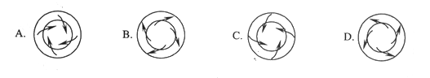

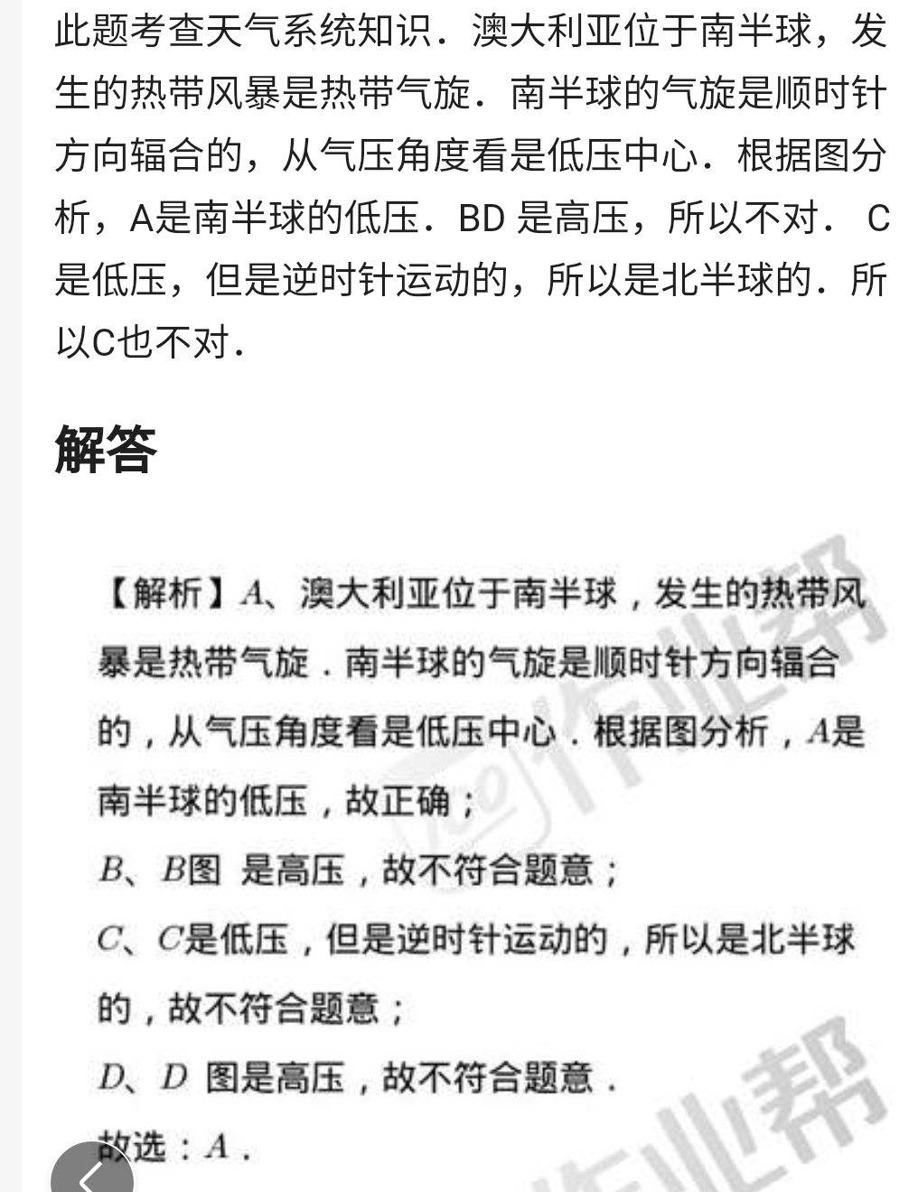

12. 自由大气中风随高度变化的主要原因是（ B ）

A. 气温的水平差异 B. 气温随高度的变化

C. 气压的水平差异 D. 气压随高度的变化

下图示意我国西北某闭合流域的剖面。该流域气候较干，年均降水量仅为210毫米，但湖面年蒸发量可达2 000毫米，湖水浅，盐度饱和，水下已形成较厚盐层，据此完成13—15题。

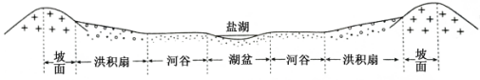

13．盐湖面积多年稳定，表明该流域的多年平均实际蒸发量 C

A．远大于2 000毫米 B．约为2 000毫米

C．约为210毫米 D．远小于210毫米

14．流域不同部位实际蒸发量差异显著，实际蒸发量最小的是 A

A．坡面 B．洪积扇 C．河谷 D．湖盆

15．如果该流域大量种植耐旱植物，可能会导致 B

A．湖盆蒸发量增多 B．盐湖面积缩小

C．湖水富营养化加重 D．湖水盐度增大

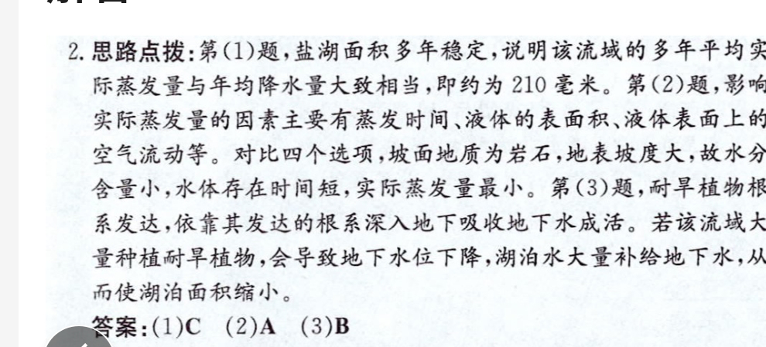

**三、分析与计算**（每题5分，共15分）

16. **南京多年平均降水量为1000 毫米，多年平均距平数为200 毫米，求南京多年平均降水变率。**

（降水变率：降水距平与多年平均降水量的百分比，称为降水变率。）

17. 下表为各种温度下的饱和水汽压，读表回答：

|  |  |  |  |  |  |  |  |
| --- | --- | --- | --- | --- | --- | --- | --- |
| T（℃） | -30 | -20 | -10 | 0 | 10 | 20 | 30 |
| 饱和水汽压（Pa） | 0.53 | 1.27 | 2.87 | 6.11 | 12.32 | 23.70 | 43.60 |

1. 饱和水汽压随温度怎样变化？

（2）为什么暖季多暴雨？

18. 下表为北半球各纬度带平均年降水量，读表回答：

|  |  |  |  |  |  |  |  |  |
| --- | --- | --- | --- | --- | --- | --- | --- | --- |
| 纬度带 | 0-10° | 10°-20° | 20°-30° | 30°-40° | 40°-50° | 50°-60° | 60°-70° | 70°-80° |
| 年降水量（mm） | 1677 | 763 | 513 | 501 | 561 | 510 | 340 | 194 |

（1）全球平均年降水量随纬度变化呈现出哪些特点？

（2）中国长江中下游流域为何能成为 “鱼米之乡”？

**四、简答题**（5题，共25分）

19. **大气能量来源有哪些？**（4分）

对太阳辐射的直接吸收 ;对地面辐射的吸收 ;潜热输送 ;感热输送

1. 气**团形成的源地需要哪两个条件？**（4分）

A地表范围广阔，地表质比均匀的下垫面；

B有使空气屋里属性在水平方向上均匀化的环流槽

1. 简述大气平均纬向环流的主要特征。（6分）

**①平均纬向环流。指大气盛行的以极地为中心并绕其旋转的纬向气流，这是大气环流的最基本的状态，就对流层平均纬向环流而言，低纬度地区盛行东风，称为东风带（由于地球的旋转，北半球多为东北信风，南半球多为东南信风，故又称为信风带）；中高纬度地区盛行西风，称为西风带（其强度随高度增大，在对流层顶附近达到极大值，称为西风急流）；极地还有浅薄的弱东风，称为极地东风带。**

1. 简述副热带高压的天气特征。（5分）

**中心：下沉气流强，晴朗少云，风力弱，炎热。**

**西北、西：气流来自低纬，潮湿、温暖，上升气流强，云雨区广，有时是雷雨天气，**

**北侧与西风带相邻，常有气旋、锋面气旋活动。**

**西南：受东风气流影响，天气较好，当有热带天气系统出现时，产生成片的云雨，有时出现大风、暴雨等恶劣的天气。**

**东南、东：受偏北、偏东气流的影响，较冷，以下沉气流为主，多晴朗少云的天气。**

23. 人类活动通过哪些途径对气候产生影响？（6分）

**五、综合能力与创新能力测试**（20分）（此题没有标准答案）

**答题要求：**1. 要求运用本学科知识合理创新；

2. 要求运用本门课程的理论知识来分析和解决问题；

3. 有新观点、新意识、新思维、新方法的体现；

4.论述逻辑严密，层次清楚，论据充分。

24. 若青藏高原消失，中国气候将发生哪些改变？

**二、选择题**（每题2分，共20分）

6. 天气预报中的气温预报，是指_____的大百叶箱内空气温度( A ) 。

A.空旷草地距地面1.5米高处 B.空旷草地距地面1.0米高处

C.空旷祼地距地面1.5米高处 D.空旷祼地距地面1.0米高处

**解析:气象学规定：气温是指避免阳光直射、通风处、草地上、距地面1.5米的白色百叶箱中的空气温度。我国东北漠河最低气**

7. 一般情况下，一天中太阳辐射最强的时刻在（ A ）

A. 12时 B. 14时 C. 15时 D. 13时

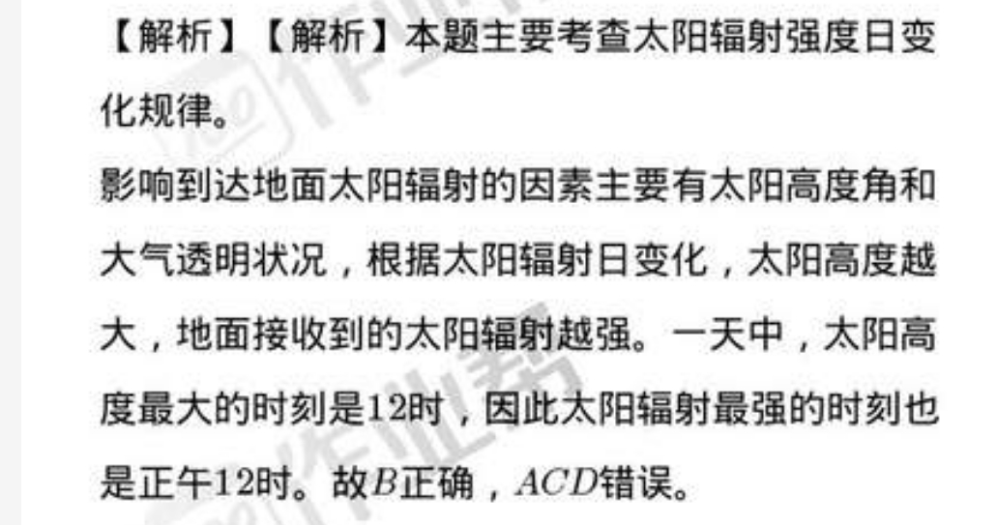

8. 大气波状运动可形成（ B ）

A. 积雨云 B. 卷积云 C. 高层云 D. 雨层云

9. 我国夏季午后出现的雷阵雨，按降水成因类型划分应属于（ B ）

A. 地形雨 B. 对流雨 C. 气旋雨 D. 台风雨。

10. 下图为北半球近地面等压线图，且a>b>c>d>e，则下列各地风力、风向叙述正确的是（ C ）

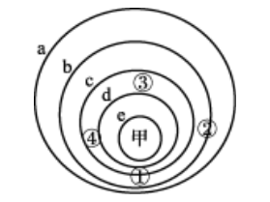

A.①西南风，且风力最小 B.②东南风，且风力最大

C.③东北风，且风力最小 D.④西北风，且风力最大

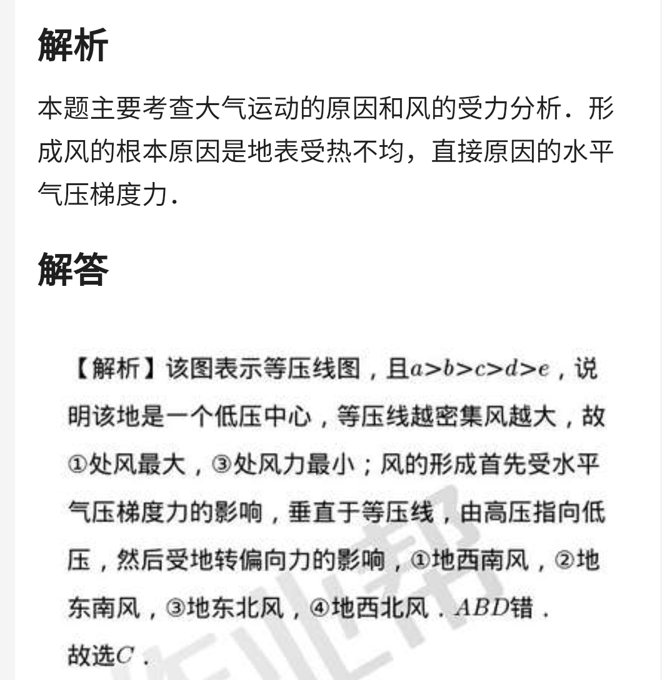

11. 自由大气中风随高度变化的主要原因是：（ B ）

A. 气温的水平差异 B. 气温随高度的变化

C. 气压的水平差异 D. 气压随高度的变化

12. “露气寒冷，将凝结”是寒露时节的天气现象，可引起我国这种天气现象的气压系统是（ A ）。

A.蒙古高压 B.印度低压 C.阿留申低压 D.夏威夷高压

13. 在温带大陆东岸夏季多雨的主要原因是（ B ）

A. 气温高对流旺盛，多对流雨 B. 夏季风从海洋吹向陆地

C. 气旋活动频繁，多气旋雨 D. 沿岸有暖洋流经过，增温增湿

下图为北半球某区域海平面等压线图（单位：百帕）。回答下列问题。

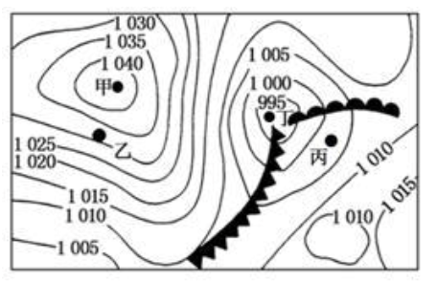

（1）下列关于甲、乙、丙、丁四地的叙述，正确的是（C ）

A．甲处为低气压 B．乙处的风向是西北风

C．丙处位于暖锋锋后 D．丁处盛行下沉气流

（2）丙地目前的天气状况最可能是 （ C ）

A．狂风暴雨 B．气温骤降

C．天气晴朗 D．阴雨连绵

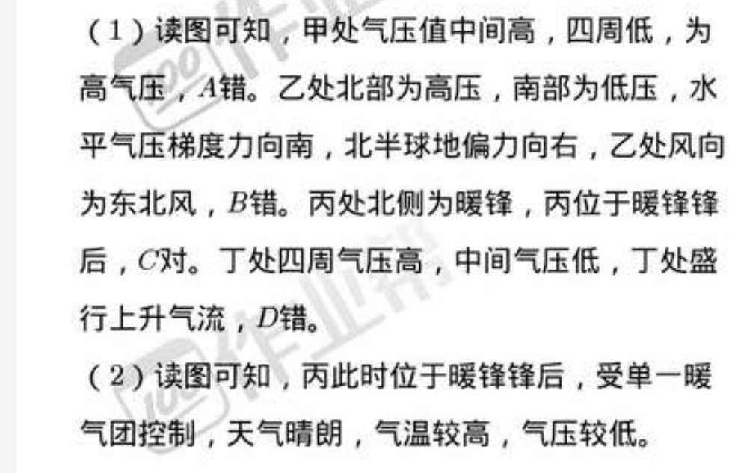

**三、分析与解释**（每题5分，共15分）

下列诗句描述了哪种气候现象或特征？这些气候现象或特征是如何形成的？

16. “南枝向暖北枝寒，一样春风有两般”

17. “黄梅时节家家雨，青草池塘处处蛙”

18. “人间四月芳菲尽，山寺桃花始盛开”

**四、简答题**（5题，共25分）

19. **低层大气的主要成分有哪些？为何气象学中将大气中含量并不太大的水汽看作是一种重要的成分？**（5分）

低层大气的主要成分包括:(1)干洁空气;(2)水汽;(3) 固态、液态颗粒。（气溶胶）

1.水汽是大气中唯一的能够在常温常压下实现三相变化的大气组成,是天气变化中成云致雨主要因素。

2.另一方面,水汽能吸收、放射长波辐射增暖气温。因此,气象学中讲水汽看作是一种重要的成分。

**20. 何谓大气活动中心？影响我国的大气活动中心有哪些？（5分）**

由三圈环流模式所导出的地球表面的气压带和行星风带的分布均未考虑地表物理状况的影响。

由于地球表面海陆性质的差异，气压带和风带发生断裂，形成性质各异的一个个气压中心，这些中心统称为大气活动中心。

影响我国的大气活动中心夏半年有北太平洋高压和印度低压，冬半年有蒙古高压和阿留申低压。

1. **简述气团的地理分类及影响我国的主要气团。（6分）**

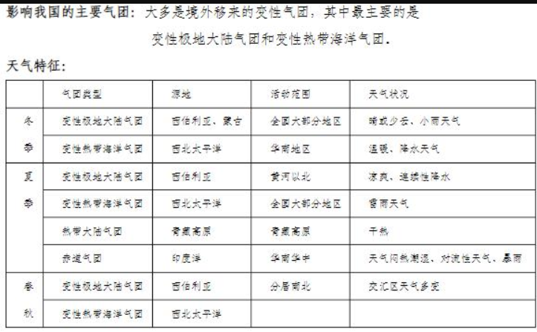

1. **影响低纬度地区的主要天气系统有哪些？**（4分）

副热带：副热带高压热带：热带辐合带、东风波、热带云团、热带气旋

23. 简述米兰柯维奇理论的主要内容。（5分）

**相邻大行星（金、木）对地球公转和自转轨道的微弱摄动，使地球的轨道参数周期性变化。**

**五、综合能力与创新能力测试**（20分）（此题没有标准答案）

**答题要求：**1. 要求运用本学科知识合理创新；

2. 要求运用本门课程的理论知识来分析和解决问题；

3. 有新观点、新意识、新思维、新方法的体现；

4.论述逻辑严密，层次清楚，论据充分。

24. 人类如何应对全球气候变暖？

全球变暖带来危害：(1)气候转变“全球变暖”。(2)地球上的病虫害增加。(3)南北极的冰层迅速融化，海平面上升。(4)气候反常，海洋风暴增多。(5)土地干旱，沙漠化面积增大。(6)造成全球大气环流调整和气候带向极地扩展。

人类应对 对策：(1)全面禁用氟氯碳化物。(2)保护森林，特别是热带雨林；实施大规模的造林工作，努力促进森林再生。(3)改善汽车使用燃料，限制汽机车的排气。(4)改善其他各种场合的能源使用效率，鼓励使用太阳能，开发替代能源。